Перечень СМИ, опубликовавших информацию о пресс-конференции в посольстве Италии в Москве, посвященной празднованию юбилея М.Горького (по состоянию на 23:00 мск 25.09.2018):

Газета «Аргументы и Факты» 1
Газета «Вечерняя Москва» 3
Газета «Коммерсант» 4
«Парламентская газета» 7
«Российская газета» 9
Телеканал «Россия 24» 12
Телеканал «Культура» 13
Радиостанция «Радиокультура» (Москва, 91.6 FM) 14
Посольство Италии в РФ – страница в Фейсбук 15
Официальный сайт Постоянного Комитета Союзного государства России и Белоруссии 16
Информационный портал «Спутник» 17
Портал Фонда «Русский мир» 18
Иные СМИ 19

Газета «Аргументы и Факты»
19:31 24/09/2018
В Италии появится памятник Максиму Горькому
Активную роль в установке монумента российскому классику сыграли фонд «Дом национальных литератур» и мэрия Сорренто
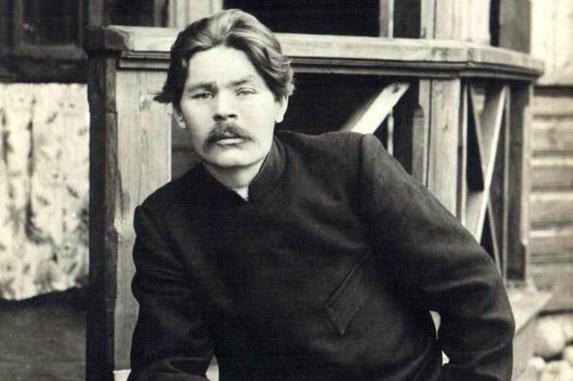
Commons.wikimedia.org
Москва, 24 сентября - АиФ-Москва.
Мэрия города Сорренто совместно с Фондом «Дом национальных литератур» и Институтом мировой литературы им. А.М. Горького и при поддержке Посольства Италии в Москве представляют проект в честь 150-летия великого русского писателя Максима Горького.
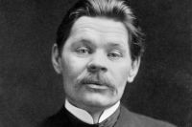
Знакомы ли россияне с творчеством Максима Горького?
Мероприятия, приуроченные к этой дате состоятся в Италии 26-27 октября 2018 года. Среди ряда важных событий, посвященных юбилею писателя, главных станет открытие памятника Горькому в городе Сорренто. По этому поводу пройдет фестиваль «Возвращение в Сорренто: Максиму Горькому 150 лет».
Горький жил и работал в итальянском Сорренто на протяжении десяти лет, а всего в Италии - 17 лет.
Памятник Горькому выполнен народным художником России, скульптором Александром Рукавишниковым. В торжественной церемонии, которая состоится 27 октября в Сорренто, примут участие послы России и Италии, важные лица российского государства, представители общественности, культуры и искусства обеих стран.
Активную роль в установке монумента российскому классику сыграли фонд «Дом национальных литератур» и мэрия Сорренто.
К юбилею писателя в Италии презентуют уникальные материалы из жизни и творчества Горького и гостей виллы «Иль Сорито». Уникальное издание осуществлено Ассоциацией «Познаем Евразию» по инициативе ее президента Антонио Фаллико совместно с ИМЛИ РАН при поддержке Банка Интеза.

Источник: http://www.aif.ru/society/history/v_italii_poyavitsya_pamyatnik_maksimu_gorkomu?utm_source=yxnews&utm_medium=desktop

Газета «Вечерняя Москва»
Итальянцы любят Горького
15:40 Вторник, 25 сентября 2018
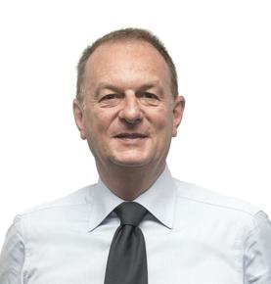
Джузеппе Куомо, мэр города Сорренто
25 сентября делегация из Италии во главе с мэром города Сорренто Джузеппе Куомо презентовала в Москве культурно-просветительский проект «Возвращение в Сорренто: Максиму Горькому 150 лет».
Мероприятия в честь писателя Максима Горького пройдут как в России, так и в Италии. Я очень рад, что скоро, 27 октября, на одной из центральных площадей Сорренто появится памятник великому писателю. Замечательный монумент выполнил скульптор Александр Рукавишников. Этот русский художник вдохновился предложением воссоздать образ Максима Горького. И, мне кажется, задумку он воплотил в полной мере. Его работа получилась одухотворенной и хорошо передает личность писателя. В том, чтобы памятник появился, мэрии города помогли друзья из Фонда «Дом национальных литератур», господин Темирбулат и госпожа Инга Каримовы, за что мы очень им благодарны. Приглашаю всех посетить торжественную церемонию открытия монумента в Сорренто.
В честь этого события подготовлен большой праздник, который продолжится в течение двух дней. Мы покажем широкой публике четыре уникальных номера рукописного домашнего литературно-художественного журнала «Соррентинская правда», который выпускал сам Максим Горький. Он делал это для поддержания культурной жизни «русского Сорренто». Писателю удавалось объединять людей, его вилла «Иль Сорито» всегда была полна гостей.
Хочу напомнить, Максим Горький прожил в Италии 17 лет, 10 из которых провел именно в Сорренто. Этот писатель любим в нашей стране. В рамках празднования его юбилея в Неаполе пройдет научная конференция ведущих российских и итальянских горьковедов, организованная ИМЛИ РАН и Институтом философии Неаполя.
Я рад, что именно Италия активно поддержала инициативу по внесению юбилея Максима Горького в Календарь памятных дат ЮНЕСКО. Считаю, что такой вклад в сохранение памяти о писателе окажется действенным.
Сегодня, по инициативе итальянской делегации, состоялось возложение цветов к месту захоронения Максима Горького в Кремлевской стене. В этой акции приняли участие не только представители мэрии города Сорренто и посольства Италии в России, но и потомки Максима Горького, деятели культуры и искусства России.
Я торжественно объявляю об открытии в России и Италии нового культурно-просветительского проекта «Возвращение в Сорренто: Максиму Горькому 150 лет».

Источник: https://amp.vm.ru/news/539931.html

Газета «Коммерсант»
Максим Горький вернется в Сорренто
В Италии собираются отметить 150-летие писателя
"Коммерсантъ" от 24.09.2018, 20:57
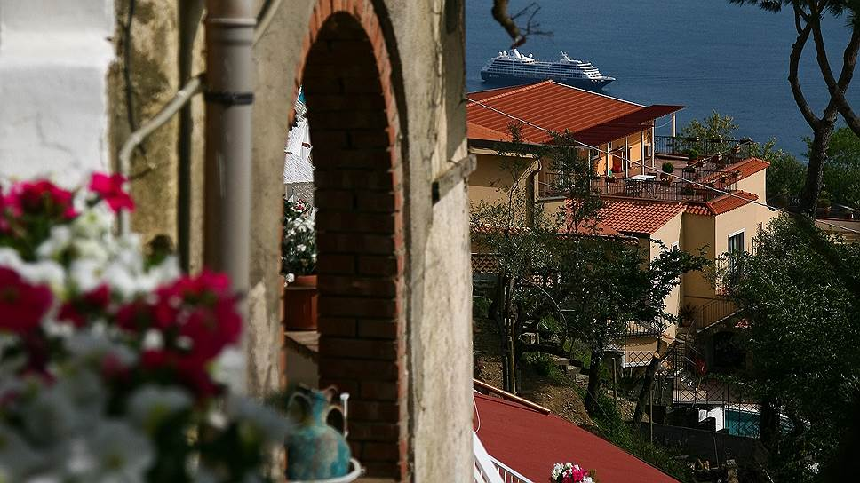
В октябре в Сорренто будет установлен памятник Максиму Горькому работы Александра Рукавишникова, а также пройдет фестиваль, посвященный 150-летию писателя. О программе мероприятий рассказали на сегодняшней пресс-конференции в Москве организаторы этого события.
Фестиваль «Возвращение в Сорренто: Максиму Горькому 150 лет», который пройдет 26–27 октября 2018 года,— это совместный проект мэрии города Сорренто, фонда «Дом национальных литератур» и Института мировой литературы им. А. М. Горького.
Как известно, Горький прожил в Италии семнадцать лет, из них почти десять — с 1924 года и вплоть до окончательного возвращения на родину в 1933 году — местом его обитания был Сорренто. Писатель утверждал, что никто не любит Италию так, как он, потому что никто другой не обязан ей столь многим.
Любовь, как выяснилось, оказалась взаимной — Горького в Италии помнят и почитают как великого писателя до сих пор. Именно Италия теперь поддержала инициативу внесения юбилея Максима Горького в календарь памятных дат ЮНЕСКО.
Центральным событием двухдневного фестиваля в Сорренто станет установка памятника Горькому, автором которого стал известный скульптор Александр Рукавишников.
На пресс-конференции был представлен макет этого необычного монумента, в котором вполне реалистичный портрет писателя сочетается с такими символами, как полуразрушенная античная колонна и крылья буревестника.
Все вместе призвано отражать культовый статус писателя в то время, когда он жил в Сорренто, и в то же время — противоречия в его душе: в то время он уже задумывался о возвращении из южноитальянского рая в Советский Союз.
Кроме того, в Сорренто состоится презентация уникального издания, осуществленного ассоциацией «Познаем Евразию» и Институтом мировой литературы имени Горького. Это факсимиле никогда прежде не публиковавшихся четырех номеров рукописного домашнего журнала «Соррентийская правда». В этот журнал входили юмористические рассказы, стихи и карикатуры самого Горького и гостей, посещавших его соррентийскую виллу Il Sorito, а иллюстрациями занимался сын писателя Максим Пешков.
Президент ассоциации «Познаем Евразию» Антонио Фаллико выразил надежду, что эта книга позволит публике по-новому взглянуть на Горького, увидеть в нем человека ироничного, любившего пошутить и посмеяться — вопреки обычным стереотипам, которые в массовом сознании прочно укоренены стараниями советской школьной программы. А уполномоченный по международным связям мэрии Сорренто Антонио Фиорентино констатировал, что празднование юбилея писателя в Сорренто позволит не только отдать дань его памяти, но и сделать этот город важной точкой, через которую проходит культурный обмен и коммуникации между Италией и Россией.
Юлия Шагельман

«Ложь — религия рабов и хозяев. Правда — бог свободного человека»
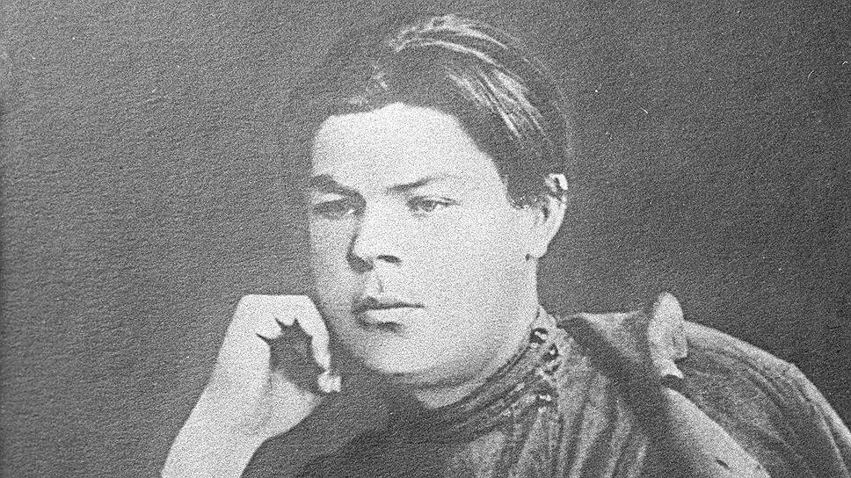
Жизненный и творческий путь основоположника соцреализма в литературе и одного из самых издаваемых советских авторов — в фотогалерее “Ъ”.

Источник: https://www.kommersant.ru/doc/3751680

«Парламентская газета»
Максим Горький возвращается в Сорренто

В посольстве Италии в Москве презентовали проект «Возвращение в Сорренто: Максиму Горькому 150 лет»
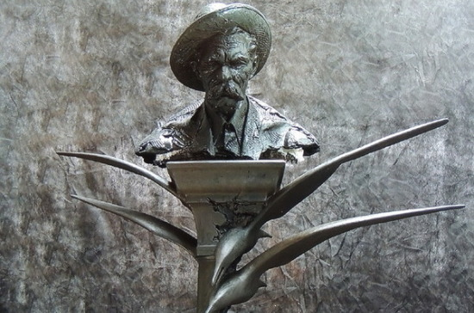
МАКЕТ ПАМЯТНИКА МАКСИМУ ГОРЬКОМУ В СОРРЕНТО. АВТОР НАРОДНЫЙ ХУДОЖНИК РОССИИ АЛЕКСАНДР РУКАВИШНИКОВ
В посольстве Италии в Москве презентовали проект «Возвращение в Сорренто: Максиму Горькому 150 лет».

Идею памятника встретили с восторгом
Тон разговору задал посол Италии в России Паскуале Терраччано, напомнивший слегка подзабытые у нас страницы биографии классика русской литературы, связанные с годами, проведёнными в Сорренто и на Капри. Если на родине к автору «Жизни Клима Самгина», «Дела Артамоновых», замечательных пьес и рассказов после 80-х годов прошлого века высказано немало претензий по поводу его сотрудничества с властями в сталинский период, то в Италии по-прежнему гордятся тем, что Горький любил эту страну, создал на итальянской земле немало страниц своей прозы и превратил Сорренто из мало кому известного города в центр культурного притяжения для множества людей во всем мире.
Именно поэтому соррентийцы без сомнений и с восторгом встретили идею появления в их городе памятника великому писателю, открытие которого состоится в день открытия фестиваля «Возвращение в Сорренто: Максиму Горькому 150 лет», который пройдёт там 26-27 октября.
Мэр Сорренто Джузеппе Куомо сказал в своем выступлении и о другом знаменитом уроженце России, жившем на берегах Неаполитанского залива. Художник Сильвестр Щедрин, сумевший не потеряться в стране Леонардо да Винчи, Рафаэля, Микеланджело и сказать своё слово в пейзажной живописи, именно там закончил свой жизненный круг. Одним из авторов его надгробья, созданного и доставленного в Италию по велению императора Николая I, был Пётр Клодт, прославившийся знаменитыми конными скульптурами на Аничковом мосту Санкт-Петербурга. Теперь Сорренто обогатится скульптурным памятником Горького, выполненным народным художником России Александром Рукавишниковым.

Неведомый миру весельчак
Представлявший работу Рукавишникова на пресс-конференции директор Института мировой литературы РАН Вадим Полонский обратил внимание на особенности замысла скульптора. Писатель изваян им в характерной для соррентийцев широкополой шляпе. Бюст водружён на колонну, украшенную крыльями морских птиц. При желании можно усмотреть в них ассоциацию с хрестоматийным определением Горького как «буревестника революции», а может быть, с ними связано олицетворение простора, к которому писатель — волгарь по рождению просто не мог быть равнодушен.
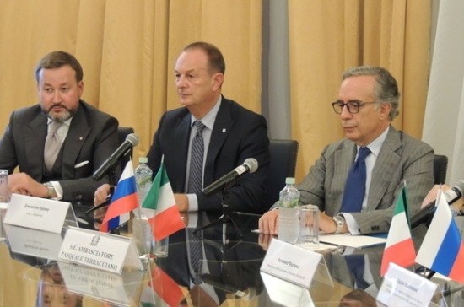ПРЕДСЕДАТЕЛЬ ФОНДА «ДОМ НАЦИОНАЛЬНЫХ ЛИТЕРАТУР» ТИМЕРБУЛАТ КАРИМОВ, МЭР СОРРЕНТО ДЖУЗЕППЕ КУОМО И ПОСОЛ ИТАЛЬЯНСКОЙ РЕСПУБЛИКИ В РОССИИ ПАСКУАЛЕ ТЕРРАЧЧАНО
Искусствоведы уже успели отметить известное сходство созданного Рукавишниковым образа с портретом Горького, принадлежащим кисти Павла Корина. Но коринский портрет, написанный с натуры, сохранил облик именно мятежного таланта, а в трактовке Рукавишникова перед зрителями предстаёт умудрённый тяжким жизненным опытом мудрец, увековеченный перед возвращением из Сорренто на горячо любимую, но переживающую тяжелейший период уничтожения старого мира и мучительного построения чего-то нового…
Трагических мотивов в творчестве Горького предостаточно, но профессор Полонский упомянул и о практически неизвестном ранее широкой публике юмористическом даре писателя. Будучи весёлым в жизни человеком Алексей Максимович затеял выпуск рукописного журнала под названием «Соррентийская правда», авторами которого были вместе с Горьким многие гости виллы «Иль Сорито», где жил писатель. На горьковском фестивале в Сорренто состоится также научная конференция, на которой будет впервые представлено факсимильное издание четырёх сохранившихся номеров, выпущенное ассоциацией «Познаем Евразию» и Институтом мировой литературы РАН имени А.М. Горького.

Культурная ось «Волга — Неаполитанский залив»
Горьковский памятник на итальянской земле сможет появиться благодаря фонду «Дом национальных литератур». Его председатель Тимербулат Каримов, возглавляющий также Совет Плёсского городского поселения, стал, по сути дела, инициатором создания того, что можно назвать культурной осью «Плёс — Сорренто». Он упомянул на пресс-конференции, что красивейший волжский городок, прославленный кистью Левитана, связанный с именем Шаляпина, и Сорренто стали городами-побратимами.
В этом туристическом сезоне с успехом прошёл Год Италии в Плёсе. У столь разных и удалённых друг от друга городов немало общих интересов, особенно в области туризма. Недаром вслед за памятником Горькому в Сорренто появится и памятник Шаляпину в Плёсе. Над ним тоже работает Александр Рукавишников.

Источник: https://www.pnp.ru/social/maksim-gorkiy-vozvrashhaetsya-v-sorrento.html?utm_source=yxnews&utm_medium=desktop

«Российская газета»
25.09.2018 21:17
Рубрика: В мире
Итальянцы ответили взаимностью
В Сорренто появится памятник Максиму Горькому
Текст: Мария Воронова
Российская газета - Столичный выпуск №7677 (214)
В городе Сорренто, что на живописном Амальфитанском побережье Италии, 27 октября появится памятник Максиму Горькому. Автор - известный скульптор Александр Рукавишников.
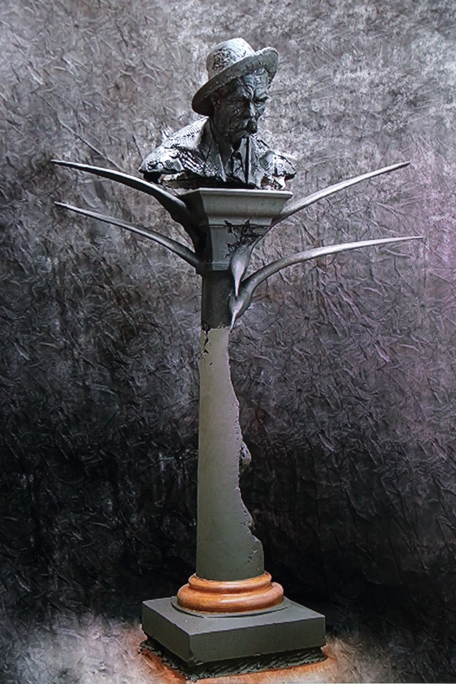
В Посольстве Италии представили макет будущего монумента Максиму Горькому. Фото: Роман Щербенков
- Как бы ни был горек псевдоним, который избрал себе писатель в юные годы, он тем не менее был необычайно привязан к сладостной мечте об Италии, - подчеркнул на пресс-конференции в посольстве Италии в Москве посол Италии Паскуале Терраччано, упомянув, что писатель часто принимал у себя русских деятелей искусства, превратив тем самым город в перекресток разных культурных течений. А международное празднование юбилея писателя в Сорренто должно закрепить за городом статус важного пункта культурного обмена между Италией и Россией.
Горький впервые приехал в южноитальянский рай в 1906 году и поселился на Капри. Там он провел семь лет, "скрываясь" от царского режима. За эти годы на острове писатель сочинил 27 небольших рассказов, вошедших в цикл "Сказки об Италии", - в основу их сюжетов легли впечатления от путешествий Горького по стране. А в 1908 и в 1910 годах на Капри среди прочих в гости к Горькому приезжал и Ленин, который с теплотой вспоминал свои островные каникулы.
Возвращение Горького в Россию в 1913 году оказалось непродолжительным: холодно воспринявший Октябрьскую революцию, писатель вскоре снова эмигрировал. Однако сразу в Италию его не отпустили как "политически неблагонадежного". После скитаний по Германии, Финляндии и Чехии Горький все же поселился в Сорренто с 1924 года - поначалу останавливался в отелях, а потом осел на вилле "Иль Сорито", - и город стал для писателя настоящим домом на ближайшие годы, до окончательного возвращения Горького на родину. В Сорренто он создал повесть "Дело Артамоновых", три тома монументальной эпопеи "Жизнь Клима Самгина", "Заметки из дневника", пьесы, очерки и воспоминания, написал огромное количество публицистических статей.
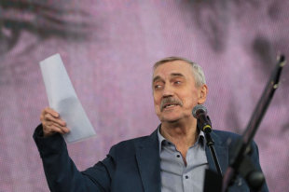
На книжном фестивале попытались разгадать главную тайну Максима Горького
Кстати, на вилле "Иль Сорито" Максим Горький издавал домашний литературно-художественный журнал "Соррентинская правда", и в рамках празднования юбилея Горького представят уникальное факсимиле четырех номеров этого рукописного журнала.
Мэр города Сорренто Джузеппе Куомо заметил, что открытие памятника Горькому станет "важнейшей вехой в нашей любви к этому человеку, который прославил Россию, но и наш город сделал особенно важным в мировой культуре". Он также рассказал, что испытал невероятные эмоции при посещении Музея-квартиры Горького в Москве и что любовь Горького к Италии до сих пор взаимна - итальянцы чтят и помнят писателя.
На пресс-конференции представили макет будущего монумента: бронзовый бюст писателя (выполненный по одной из его фотографий) на полуразрушенной античной колонне в сочетании с символическими крыльями буревестника. Памятник на главной площади города установят в рамках проекта "Возвращение в Сорренто: Максиму Горькому 150 лет", который подготовили мэрия города Сорренто, фонд "Дом национальных литератур" и Институт мировой литературы им. А.М. Горького.

Источник: https://rg.ru/2018/09/25/v-sorrento-otkroiut-pamiatnik-maksimu-gorkomu.html?utm_source=yxnews&utm_medium=desktop

Телеканал «Россия 24»
25 сентября 2018 01:46

В итальянском Сорренто появится памятник Максиму Горькому
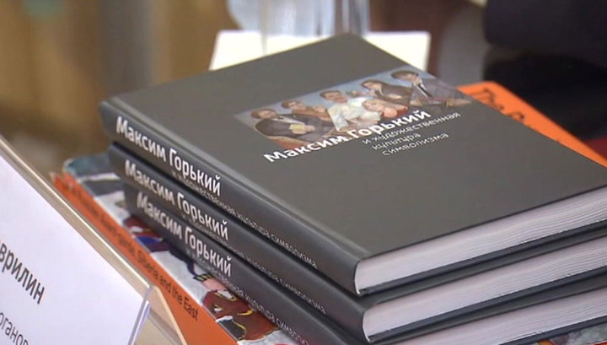

В Италии появится памятник Максиму Горькому. Он разместится в городе Сорренто, где писатель жил и работал в течение 10 лет. Открытие монумента приурочено к 150-летию со дня рождения литератора.
Скульптуру Максима Горького выполнил народный художник Александр Рукавишников. В честь праздничной даты в Сорренто также пройдет масштабный фестиваль. Он стартует 26 октября, передает телеканал "Россия 24". Все мероприятия проходят при поддержке посольства Италии в Москве, а также фонда "Дом национальных литератур", института мировой литературы имени Горького и мэрии города Сорренто.

+ видеосюжет (хронометраж – 0 мин 58 сек).
Источник: https://www.vesti.ru/doc.html?id=3064128&utm_source=yxnews&utm_medium=desktop

Телеканал «Культура»

25.09.2018 | 09:20

О российско-итальянском проекте к 150-летию со дня рождения Максима Горького
В посольстве Италии в Москве прошла пресс-конференция. На ней речь шла о российско-итальянском проекте «Возвращение в Сорренто», посвященном 150-летию со дня рождения Максима Горького. По словам мэра Сорренто Джузеппе Куомо, 27 октября в городе откроют бронзовый памятник писателю. Автор ‒ скульптор Александр Рукавишников. Монумент будет обращен к острову Капри, где Горький прожил семь лет и где есть улица, названная в его честь. Установят памятник на площади Виктории, там расположено несколько школ. Кстати, произведения Горького в Италии включены в школьную программу.
«Для нас это важно, поскольку это позволяет в очередной раз напомнить о культурных связях между Россией и Италией, показать универсальный характер творчества Горького, ставшего понятным и любимым несколькими поколениями жителей города Сорренто», ‒ рассказал посол Италии в России Паскуале Терраччано.
+ видеосюжет: хронометраж (0 мин 50 сек).

Источник: https://tvkultura.ru/article/show/article_id/292325?utm_source=yxnews&utm_medium=desktop

Радиостанция «Радиокультура» (Москва, 91.6 FM)

В Италии появится памятник Максиму Горькому

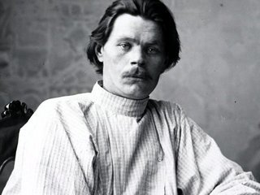
фото //wikipedia.org//
Он разместится в городе Сорренто, где писатель жил и работал в течение 10-ти лет. Скульптуру выполнил народный художник Александр Рукавишников. Открытие монумента приурочено к 150-летию со дня рождения литератора.
В честь праздничной даты в Сорренто также пройдет фестиваль. Он стартует 26 октября. Все мероприятия проходят при поддержке посольства Италии в Москве, а также института мировой литературы имени Горького и мэрии города Сорренто.

Источник: http://www.cultradio.ru/news/show/id/141665?utm_source=yxnews&utm_medium=desktop

Посольство Италии в РФ – страница в Фейсбук
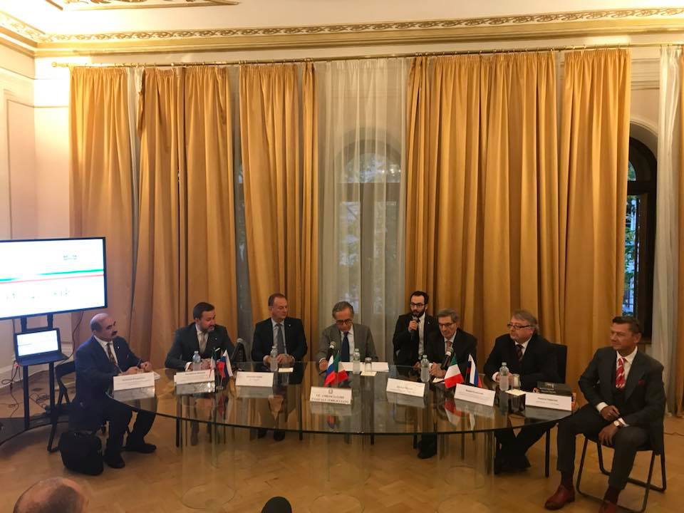

Источник: https://www.facebook.com/ambmosca/photos/pb.360288834012009.-2207520000.1537910418./2458375974203274/?type=3&theater

Официальный сайт Постоянного Комитета Союзного государства России и Белоруссии
25.09.2018
В Сорренто появится памятник Максиму Горькому
На пресс-конференции в Посольстве Италии в Москве рассказали о проекте «Возвращение в Сорренто: Максиму Горькому 150 лет».
В понедельник, 24 сентября, в Посольстве Италии в Москве презентовали культурно-просветительский проект в честь 150-летия русского писателя Максима Горького. В рамках этого проекта 26-27 октября в итальянском городе Сорренто состоится фестиваль «Возвращение в Сорренто: Максиму Горькому 150 лет», центральным событием которого станет открытие памятника классику.
На прошедшем в Посольстве мероприятии присутствовали все те, кто приложил руку к проекту. Это представители мэрии Сорренто: сам мэр Джузеппе Куомо и уполномоченный по международным связям Антонино Фиорентино. Кроме того, перед собравшимися выступили Председатель попечительского совета фонда «Дом национальных литератур», председатель Совета Плёсского городского поселения Тимербулат Каримов, директор Института мировой литературы имени Горького Владимир Полонский и Президент ассоциации «Познаем Евразию» Антонио Фаллико.
А открыл пресс-конференцию Посол Италии в России Паскуале Терраччано. Он напомнил, что Горький прожил в Италии 17 лет, из которых почти десять - в Сорренто. Также дипломат поблагодарил участников проекта за возможность познакомить еще большее количество людей с такой «многогранной творческой литературной личностью», как Максим Горький.
Мэр Сорренто, в свою очередь, признался, что в Италии до сих пор любят русского писателя, ведь он, по мнению Джузеппе Куомо, не только прославил Россию, но и сделал его город «особенно важным в мировой культуре». В конце же своего выступления градоначальник пригласил всех в Сорренто на торжественную церемонию открытия памятника, которая запланирована на 27 октября.
Между тем Антонино Фиорентино заметил, что на знаменитом итальянском курорте сейчас царит оживление, которого город не помнит с тех пор, как ему был передан в дар бронзовый бюст русского живописца Сильвестра Щедрина.
Стоит отметить, что активную роль в установке памятника Горькому сыграл «Дом национальных литератур». Глава попечительского совета фонда Тимербулат Каримов, выступая на пресс-конференции, рассказал чуть подробнее о будущем монументе и представил его макет. Так, памятник будет представлять собой бронзовый бюст писателя, который стоит на крыльях буревестника и полуразрушенной античной колонне.
- Нам очень повезло, что выдающийся российский скульптор Александр Рукавишников поддержал нашу идею. Мы нашли в его подходе и его отношении к этому образу очень интересные ноты. Признаюсь, что мы все волновались, когда скульптор работал над эскизом. И совсем недавно этот эскиз был представлен тем, кого все мировое сообщество считает экспертами, - сказал Тимербулат Каримов.
Также он подчеркнул, что проект по «возвращению» Горького в Сорренто вызывает очень много позитивных эмоций.
- Благодаря таким проектам народы России и народы Италии получают лучшие эмоции. И очень здорово, что мы говорим о большом - о литературе, о Горьком, и смотрим в будущее с общим оптимизмом, - заключил Председатель попечительского совета фонда «Дом национальных литератур».

Кстати, в программе фестиваля «Возвращение в Сорренто: Максиму Горькому 150 лет» также значится презентация уникального издания, представляющего собой факсимиле четырех номеров рукописного журнала «Соррентийская правда», который издавался в «Иль Сорито» - вилле Горького в Сорренто. Этот журнал состоит из юмористических рассказов, шуточных стихов и карикатур.
Об издании «Соррентийской правды» сообщил директор Института мировой литературы имени Горького Владимир Полонский.
- Подготовлено издание газеты «Соррентийская правда». Надеюсь, что в Сорренто 27 октября мы проведем презентацию этого издания, - сказал он.
А как заметил Президент ассоциации «Познаем Евразию» Антонио Фаллико, «Соррентийская правда» показывает нам другого Горького, не такого угрюмого и закрытого, каким его принято представлять.
- В «Соррентийской правде» мы видим ироничного писателя, которому нравится шутить и рисовать карикатуры. В связи с этим у нас родилась идея издавать газету. Это будет вклад в знакомство с образом писателя, отличающимся от общепринятого, - заявил Полонский.

+ видеоролик «Горький и Богдановичи» и российско-белорусские проекты (хронометраж 3 мин 49 сек).
В связи с презентацией проекта «Возвращение в Сорренто: Максиму Горькому 150 лет» нельзя не вспомнить о другом проекте, посвященном русскому писателю, а именно о проекте «Горький и Богдановичи», который реализовывался при поддержке Постоянного Комитета Союзного государства. О нем же напомнил и Тимербулат Каримов, отвечая на вопрос, как в рамках «Дома национальных литератур» развивается «белорусская линия».
- В этом году Институт мировой литературы имени Горького передал Литературному музею Максима Богдановича в Минске сотни копий уникальных документов – переписку Адама Богдановича, отца белорусского классика, с Горьким и его близкими, - сказал Тимербулат Каримов.
При этом он подчеркнул, что возглавляемый им фонд «не может жить без белорусских писателей».
- «Дом национальных литератур» призван развивать литературное пространство. Поэтому мы не можем жить без белорусских писателей. У нас в планах проекты, посвященные авторам, писавшим на белорусском языке. Причем будут охвачены и современные писатели, большой пласт белорусских литераторов, - отметил Тимербулат Каримов.

Дарья Ивашкина
фото: facebook.com/ambmosca

Источник: https://www.postkomsg.com/culture/219354/

Информационный портал «Спутник»
В итальянском Сорренто появится памятник Максиму Горькому
В Италии появится памятник Максиму Горькому. Он разместится в городе Сорренто, где писатель жил и работал в течение 10 лет. Открытие монумента приурочено к 150-летию со дня рождения литератора. Скульптуру Максима Горького выполнил народный художник Александр Рукавишников. В честь праздничной даты в Сорренто также пройдет масштабный фестиваль.
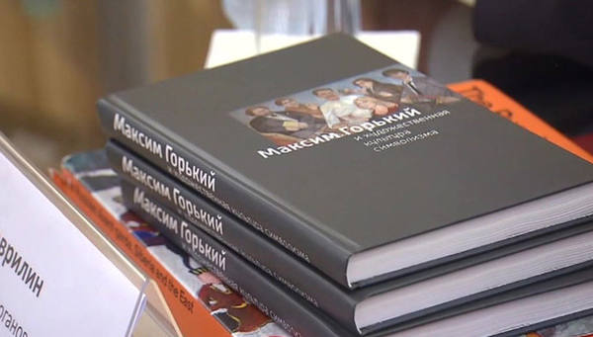

Источник: https://news.sputnik.ru/kultura/5435180efd1d2226c2177e8289137d8dca5ed343

Портал Фонда «Русский мир»

Памятник Максиму Горькому появится в итальянском Сорренто

Редакция портала «Русский мир»
25.09.2018
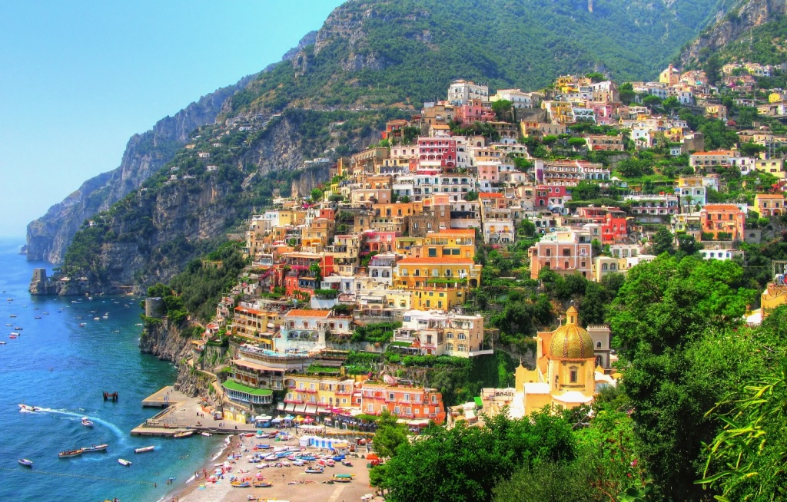
Фото: eatalia.ru
Памятник Максиму Горькому появится в Италии, сообщает телеканал «Культура». Он украсит одну из площадей Сорренто, на которой находятся несколько школ. По словам мэра города Джузеппе Куомо, до торжественной церемонии открытия монумента остался месяц. Она запланирована на 27 октября. Глава города напомнил, что некоторые из книг российского писателя изучают итальянские школьники — они входят в программу по литературе.
Авторство скульптуры, отлитой из бронзы, принадлежит известному россиянину Александру Рукавишникову. Фигура писателя будет обращена лицом к острову Капри. На нём Горький провёл семь лет. Его именем там названа одна из улиц.
Памятник установлен в рамках реализации совместного российско-итальянского проекта «Возвращение в Сорренто». Он приурочен к празднованию юбилея писателя. В этом году со дня рождения Горького исполняется полтора века.
Глава итальянского посольства в Москве Паскуале Терраччано отметил, что проект ещё раз свидетельствует о крепких взаимоотношениях между двумя странами в культурной сфере. Он доказывает универсальный характер творчества Горького. Уже несколько поколений жителей Сорренто его знают, хорошо понимают и любят.

Источник: https://russkiymir.ru/news/246533/?utm_source=yxnews&utm_medium=desktop

Иные СМИ
Часть из упомянутых выше материалов были также опубликованы со ссылками на источники в новостных агрегаторах (rambler.ru, yandex.ru), на сайтах YouTube, NewsTube, RuTube и др.

